Reacció química i acció física. Coets
Els coets es mouen gràcies a l'empenta proporcionada per l'expulsió de gasos generats per una reacció química i el seu moviment s'explica pel principi d'acció i reacció descrit en la tercera llei de Newton
En els grans coets, que posen en òrbita satèl·lits o permeten viatjar a l'estació espacial, els gasos expulsats es formen mitjançant combustibles, sòlids en la primera fase, i gasosos en les fases últimes.
En aquest experiment, construirem i llançarem un coet, el principi de propulsió del qual és una reacció química que genera gas, el qual una vegada comprimit, expulsa aigua (l'acció) que per reacció propulsa al coet.

Primera part. Com ha de ser el coet?
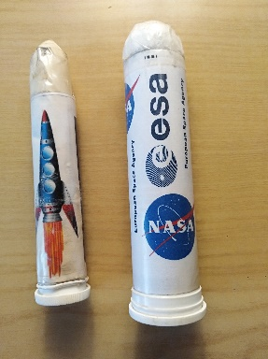
Material
Un envàs cilíndric amb una tapa que tanqui hermèticament a pressió. No serveixen taps de rosca. Per exemple, molts envasos per a medicaments de comprimits o pastilles. També serveixen ampolles de refresc, però el tap no pot ser de rosca.
Una decoració adequada per a l'envàs
Comprimits efervescents
Aigua

Procediment
Posar en l'envàs un comprimit efervescent. Afegir una petita quantitat d'aigua i tancar immediatament amb el tap.
Col·locar l'envàs amb el tap tocant a terra i esperar….
PRECAUCIÓ! Apartar la cara del coet. Pot aconseguir uns quants metres d'altura segons volum d'aigua que hem posat

Explicació
Aquest experiment conté diversos conceptes tant de química com de física, d'aquí el títol de “reacció química i acció física”. En efecte:
En usar comprimits efervescents, hi ha diversos detalls químics a considerar.
- L'efervescència s'aconsegueix per una reacció entre un àcid i una base. Per exemple, per a la marca de comprimits Efferalgan® són àcid cítric i hidrógenocarbonato de sodi (“bicarbonat”). La reacció és:
- 3NaHCO₃(s) + C₆H₈O₇ (aq) 3NaC₆H₅O₇(aq) +3CO₂(aq) + 3H₂O(l)
- Primer hi ha una hidròlisi dels reactius. L’àcid cítric:
HOC(CH₂COOH)₂COOH(aq) + H₂O(l) ⇄ (HOC(CH₂COOH)₂COO)⁻ (aq) + H₃O⁺(aq)
i el “bicarbonat”.
NaHCO₃(s) → Na⁺(aq) + HCO₃⁻(aq)
HCO₃⁻(aq) + H₂O(l) ⇄ H₂CO₃(aq) + OH⁻(aq)
Els ions H₃O⁺(aq) neutralitzen els ions OH⁻(aq) i en desplaçar l’equilibri se va formant el gas:
H₂CO₃(aq) → H₂O(l) + CO₂(g)
- La temperatura accelera el moviment de les molècules i dels ions en solució de manera que es forma gas CO2 més ràpidament en augmentar la temperatura
- El gas fa pressió tant sobre les parets de l’envàs com sobre la superfície de l’aigua

I uns quants conceptes físics molt importants
- Com el gas es forma en un lloc tancat, la pressió va en augment tant sobre les parets com sobre la superfície de l'aigua. Aquesta pressió es transmet sobre el tap. Arriba un moment que les forces de pressió són majors que les forces de fricció que manté subjecte el tap. S'exerceix llavors una força sobre la superfície de suport i la reacció empeny a l'envàs i el seu contingut cap amunt. L'aigua que estava comprimida surt durant uns breus instants de temps, augmentant la força de reacció.
- L'acceleració del coet, depèn de la seva massa (la qual no és constant, ja que es perd en expulsar aigua), del temps que va sortint l'aigua i de la massa que s'expulsa.
Es pot ampliar informació en https://es.wikipedia.org/wiki/Ecuaci%C3%B3n_del_cohete_de_Tsiolkovski
Investigant sobre el llançament del coet
Varies magnituds estan involucrades en aquest experiment:
- Volum d’aigua que posem
- Quantitat de comprimits
- Temperatura de l’aigua
- Forma, mida y grau de polvorització dels comprimits
Per tant, en cada recerca cal tenir clar quines magnituds no canviaran, i quina és la variable independent i quin la dependent

Investigació 1. Controlant el temps que tarda en sortir
Material
Un coet
Comprimits efervescents
Aigua a diferents temperatures, per exemple; molt freda, del temps i calent
Cronometro o l'aplicació del mòbil

Procediment
El temps a sortir disparat el coet des que es tapa l'envàs, correspon al mateix temps que triga el gas generat a exercir la pressió suficient perquè la força de pressió superi per força de fregament entre el tap i l'envàs. Naturalment, aquest temps depèn de la velocitat a la qual es forma el diòxid de carboni.
Què no ha de canviar:
- Sempre el mateix envàs (per a tenir sempre la mateixa força que subjecta el tap
- Sempre usem mateix volum d'aigua
- Sempre la mateixa quantitat de comprimit efervescent
Què investiguem:
Com varia el temps que triga a sortir disparat el coet en funció de la temperatura de l'aigua, posant aigua freda, temperada o calenta

Però a més podem investigar com influeix el grau de polvorització dels comprimits. En aquest cas, a part d'usar sempre la mateixa quantitat de comprimits, els dividirem en trossos més o menys petits. Mantenint sempre la mateixa temperatura

I també podem investigar la concentració dels reactius, Per exemple, usant sempre la mateixa quantitat d'aigua a la mateixa temperatura, però variant la quantitat de comprimit (mitjà, un quart…)

Investigació 2. Quina altura pot assolir?
La segona llei de moviment de Newton s'expressa amb la fórmula: FΔt = m Δv
El producte FΔt s’anomena impuls de la força, mentre que m Δv és la quantitat de moviment o moment lineal.
El terme Δt indica el temps durant el qual actua la força d'embranzida. I Δv representa la velocitat adquirida mentre actua la força d'empenta
Aquesta equació és vàlida sempre que suposem que la massa i la força són constants, cosa que no passa en el moviment dels coets. Per tant, l'estudi teòric és molt més complex.

Resum:
La màxima altura s'aconseguirà amb la màxima velocitat de sortida possible i per a això cal tenir en compte que:
- Quant millor tanqui el tap de l'envàs, més pressió hi haurà i major velocitat tindrà l'aigua en sortir, proporcionant una velocitat major al coet (principi d'acció i reacció)
- A major quantitat d'aigua que estigui sortint, més temps durarà la força d'empenta sobre el coet.

PERÒ…Molta aigua, significa molta massa del coet i per tant… menys acceleració!

Material
Un coet
Comprimits efervescents
Cronòmetre o l'aplicació del mòbil
Algun sistema per a mesurar el volum d'aigua que posem en l'envàs

Procediment
Usarem sempre el mateix coet. Però podem variar el volum d'aigua i la quantitat de comprimit, però no tot al mateix temps. Per exemple:
Amb un comprimit.
Aigua | 2/3 | 1/2 | 1/3 | 1/4
altura

Con dos comprimits.
Aigua | 2/3 | 1/2 | 1/3 | 1/4
altura

Com podem mesurar la altura que assolida?
Si estem a l'aire lliure, prop d'una paret, ens fixem el punt que aconsegueix la màxima altura.
Una altra possibilitat és usar un programa d'anàlisi de vídeo com Tracker https://physlets.org/tracker/
Vegeu, per exemple:
http://www.scielo.org.mx/scielo.php?script=sci_arttext&pid=S1870-35422018000200232

https://es.wikipedia.org/wiki/Cohete_de_agua
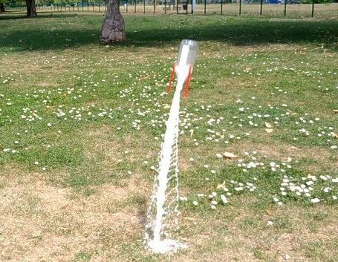
Un coet surt disparat. Observeu el doll d’aigua que el propulsa

